ГУАП КАФЕДРА № 43

ОТЧЕТ
ЗАЩИЩЕН С ОЦЕНКОЙ ПРЕПОДАВАТЕЛЬ
ассистент Д.А. Кочин
должность, уч. степень, звание подпись, дата инициалы, фамилия

ОТЧЕТ О ЛАБОРАТОРНОЙ РАБОТЕ №6

НЕПРЕРЫВНАЯ ИНТЕГРАЦИЯ В ОБЛАКЕ С ИСПОЛЬЗОВАНИЕМ GITHUB ACTIONS

по курсу: ОПЕРАЦИОННЫЕ СИСТЕМЫ

РАБОТУ ВЫПОЛНИЛ
СТУДЕНТ ГР. № 4236 А.В. Панченко
подпись, дата инициалы, фамилия

Санкт-Петербург 2024

Цель работы:
Изучение принципов организации непрерывной интеграции приложений с использованием облачных технологий.

Задание на лабораторную работу:

- Добавить в репозиторий предыдущей лабораторной работы файл конфигурации .github/workflows/tests.yml, управляющий созданием виртуальной машины в облаке, на которой автоматически будет запускаться сборка и тестирование проекта. Примеры оформления файла конфигурации можно найти в репозиториях лабораторных работ №№1-5, в официальной документации, а также с помощью поиска в Интернете. Задачу (job) в файле конфигурации необходимо назвать test, использование других имен приведет к потере баллов. Команды в разделе steps задачи должны запускать сборку той части предыдущей лабораторной работы, которая в соответствии с вариантом была выполнена в ОС Linux (или Mac OS). Например, если по варианту задания на предыдущую лабораторную работу необходимо было разработать серверную часть приложения под ОС Linux, а клиентскую часть приложения под ОС Windows, то в данной лабораторной работе необходимо осуществить автоматическую сборку серверной части приложения. Сборка должна осуществляться упешно (без ошибок).
- По аналогии с предыдущей работой процесс выполнения задания должен быть разбит на задачи, которые должны быть описаны в разделе Issues репозитория. Решению каждой задачи должен соответствовать как минимум один коммит. Название задач должно начинаться с префикса Lab6:, такой же префикс должен быть в названии коммита (-ов). Коммиты и задачи без префикса засчитаны не будут.
- Подготовить отчет о выполнении лабораторной работы и загрузить его под именем report-lab6.pdf в репозиторий. В случае использования системы компьютерной верстки LaTeX также загрузить исходный файл report-lab6.tex.
- (NB! Дополнительное задание) Разработать как минимум один тест для проверки правильности функционирования приложения, автоматическая сборка которого была обеспечена на предыдущем шаге. Добавить сборку и запуск теста (-ов) в файл конфигурации tests.yml.*

№  варианта | Индивидуальное  задание | Протокол | Сервер | Клиент
18 | 13 | UDP | Linux | Windows

Описание структуры конфигурационного файла:
Конфигурационный файл для CI (непрерывной интеграции) проекта на C++ написан в формате YAML и предназначен для использования в системах CI/CD, таких как GitHub Actions. Он начинается с указания названия рабочего процесса, которое обозначает его цель — "CI for Project". Далее в разделе событий определяется, что рабочий процесс будет запускаться при каждом push или pull_request в ветку master.В разделе заданий описывается одно задание с именем "test", которое будет выполняться на последней версии macOS. Внутри задания перечислены шаги, которые будут выполняться последовательно. Первый шаг — извлечение кода из репозитория с использованием действия actions/checkout@v2. Затем происходит установка окружения для C++, где обновляется Homebrew и устанавливается компилятор GCC.После этого осуществляется сборка серверной части проекта с помощью компилятора GCC и стандарта C++11. В заключительном шаге компилируются тесты, и они запускаются для проверки работоспособности кода. Таким образом, данный конфигурационный файл автоматизирует процесс разработки, обеспечивая регулярное тестирование и повышение качества кода.

Содержимое написанного конфигурационного файла:
name: CI for Project

on:
push:
branches:
- master
pull_request:
branches:
- master

jobs:
test:
runs-on: macos-latest # Указываем, что рабочий процесс будет выполняться на macOS

steps:
- name: Checkout code
uses: actions/checkout@v2

- name: Set up C++ environment
run: |
brew update
brew install gcc # Установка компилятора GCC через Homebrew

- name: Build the server
run: |
g++ -std=c++11 -o server server.cpp # Компиляция серверной части с указанием стандарта

- name: Run tests
run: |
g++ -std=c++11 -o run_tests test.cpp # Компиляция тестов с указанием стандарта
./run_tests # Запуск тестов
Логи сборки проекта в облаке:
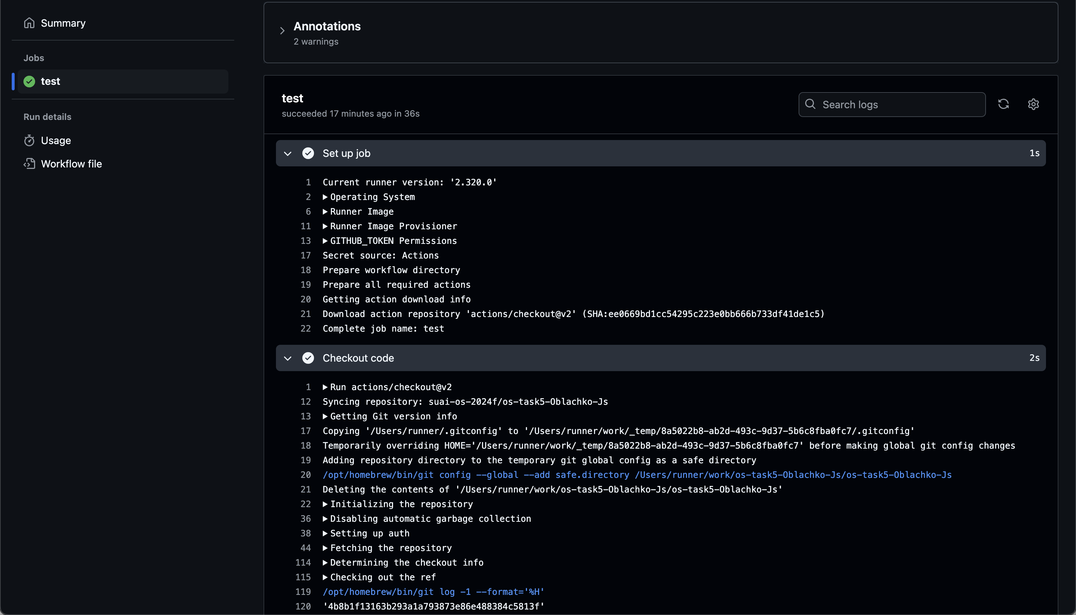
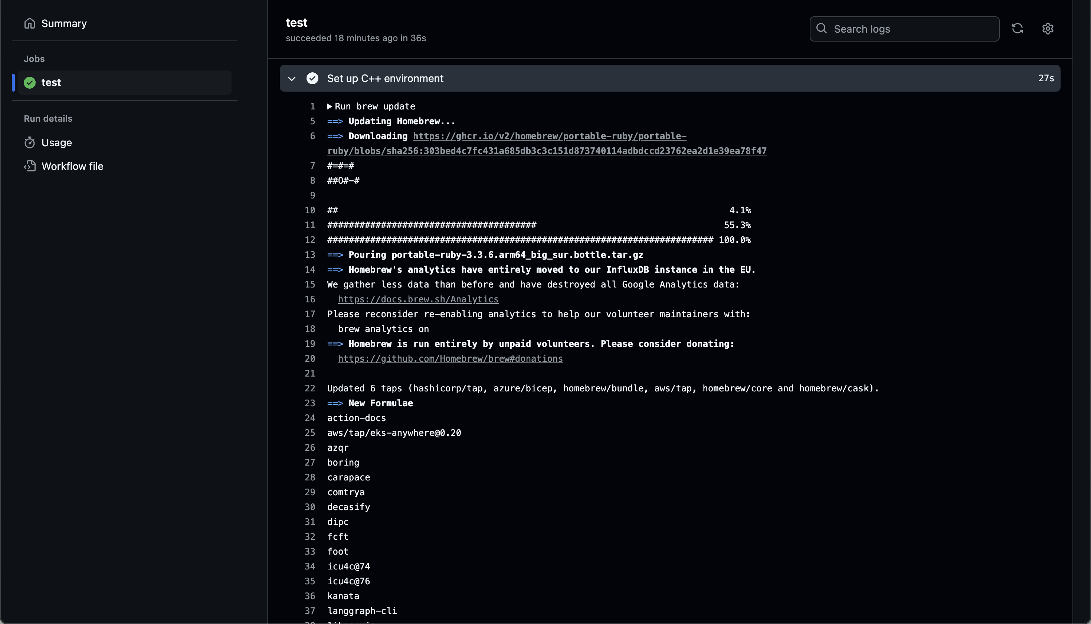
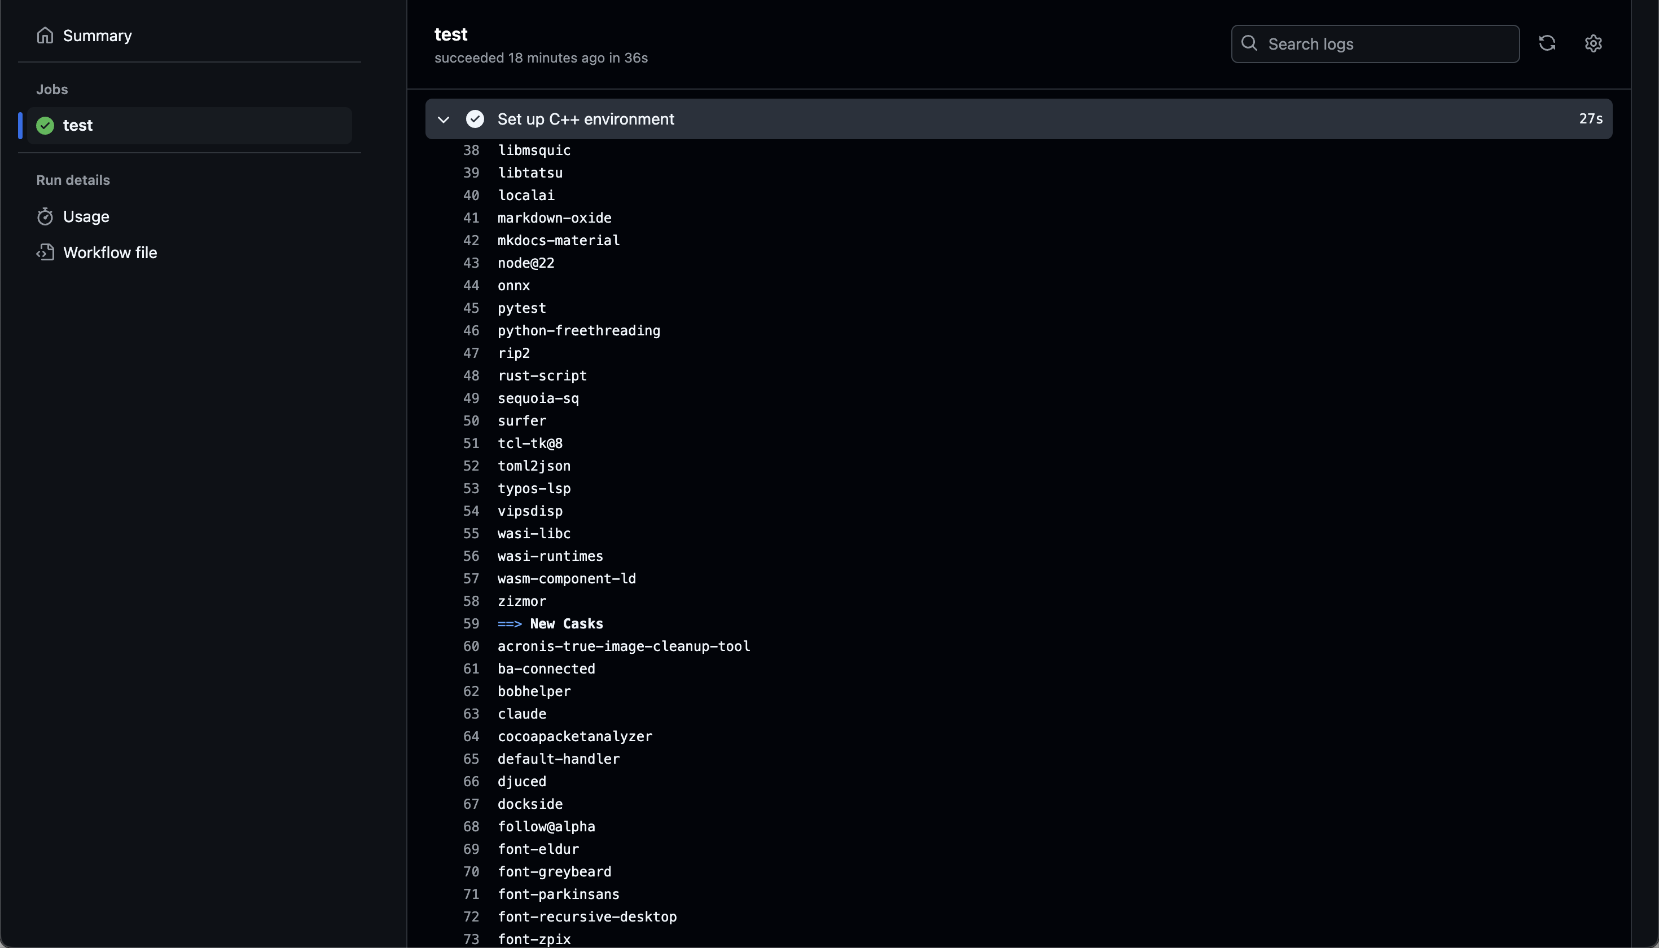
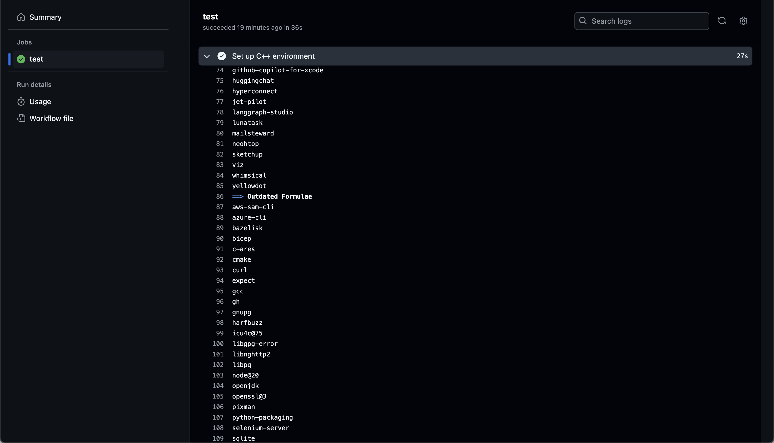
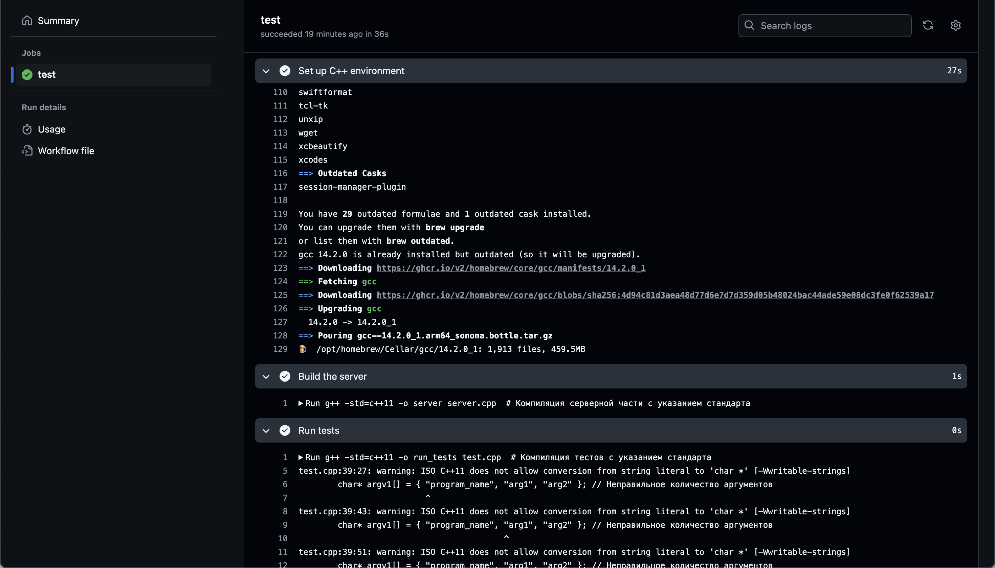
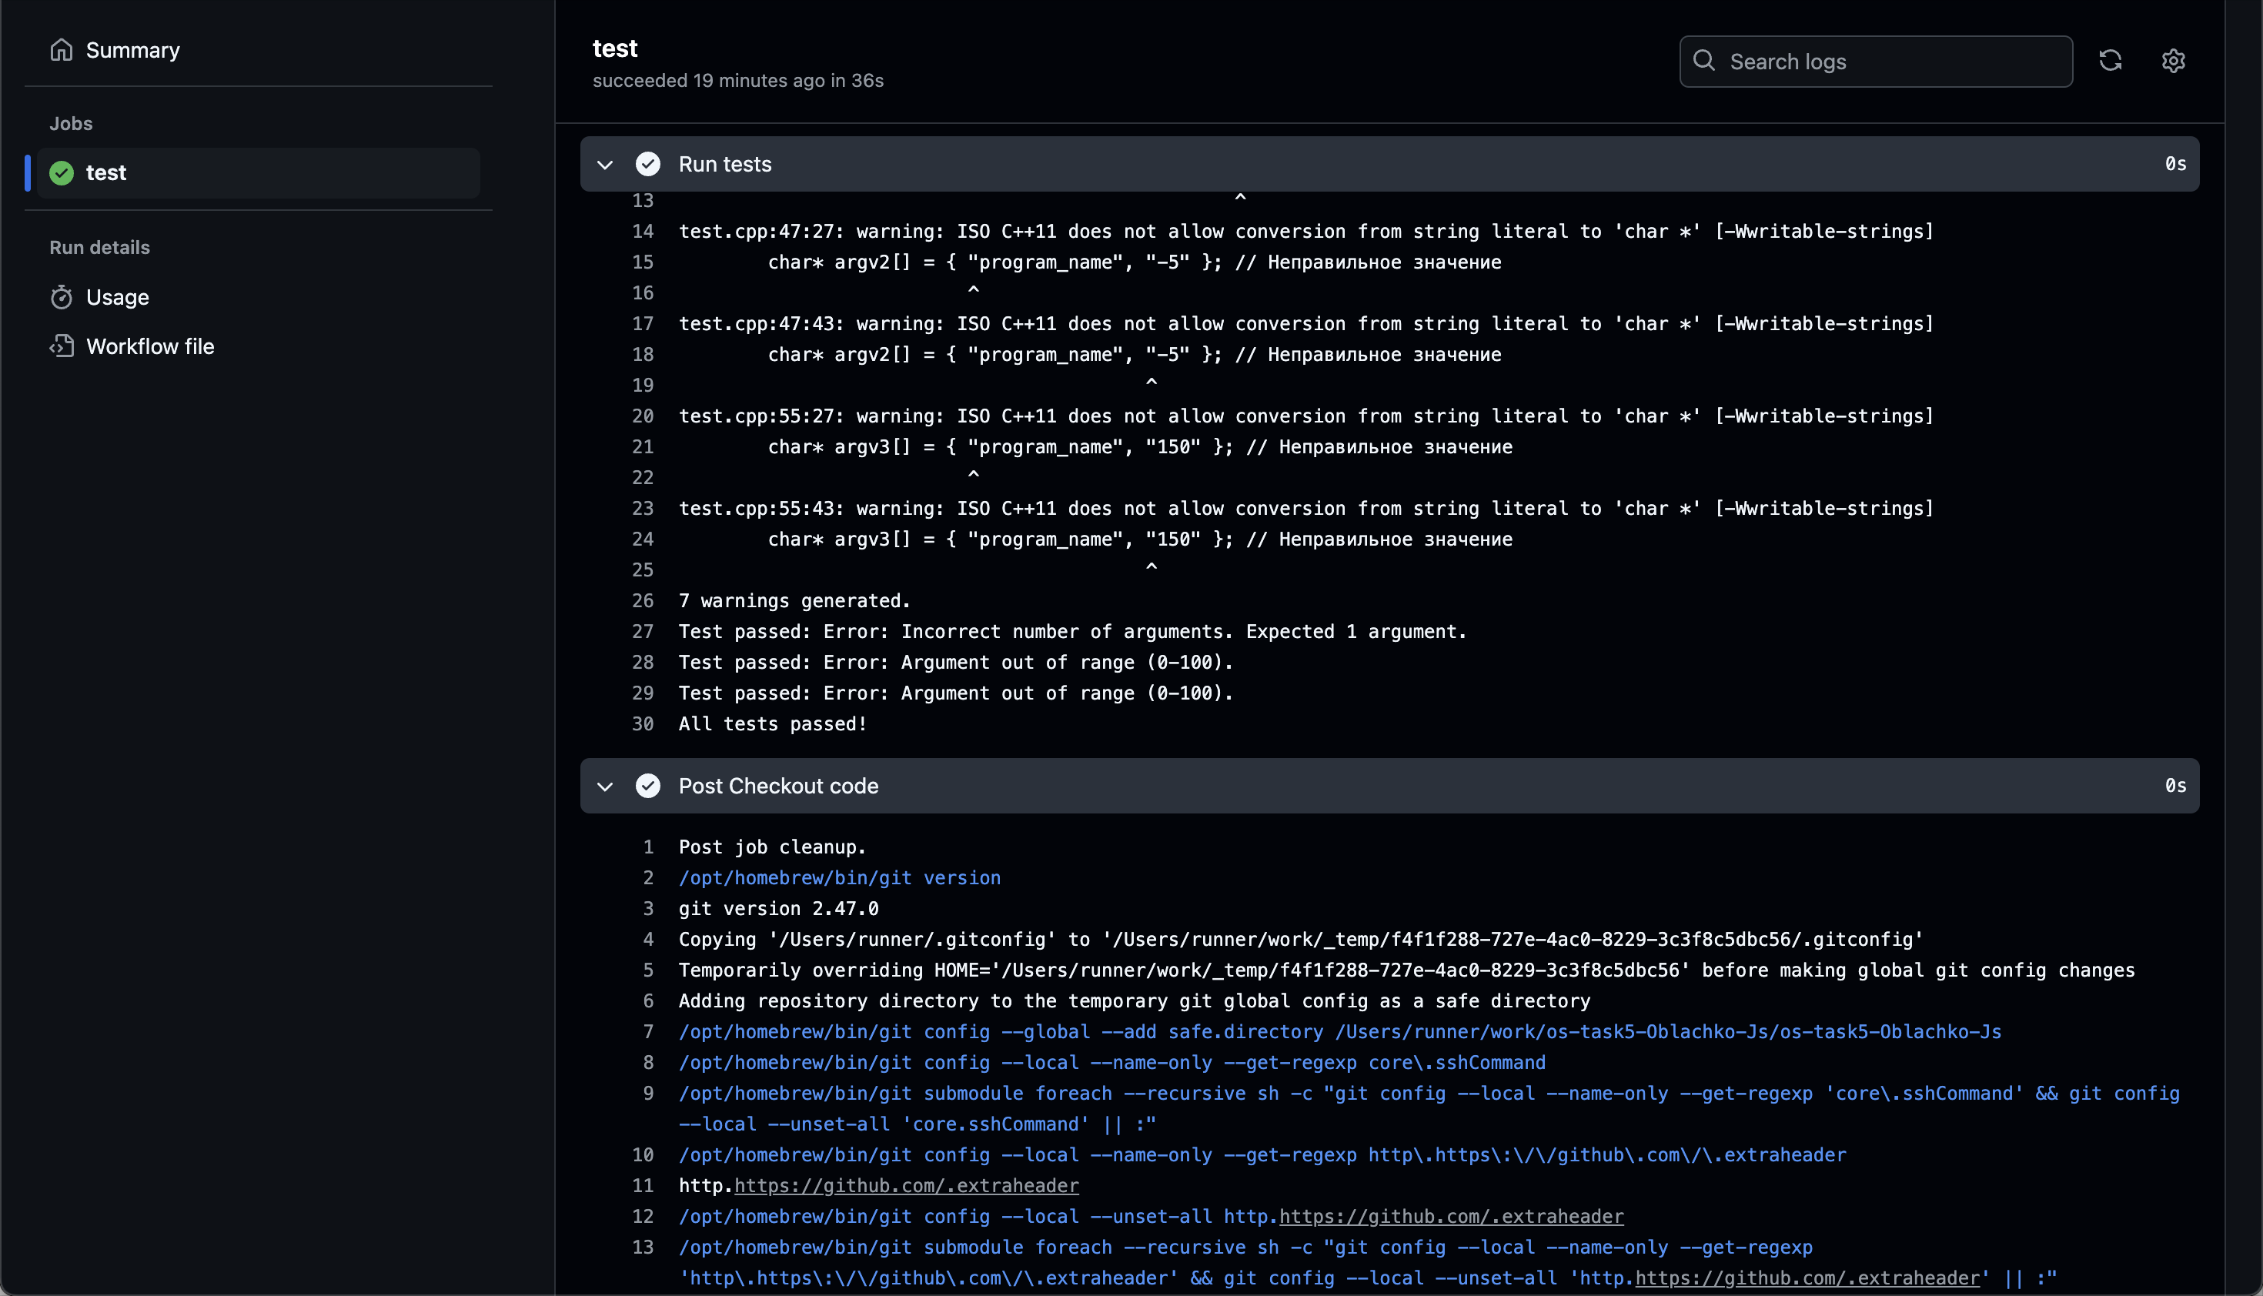
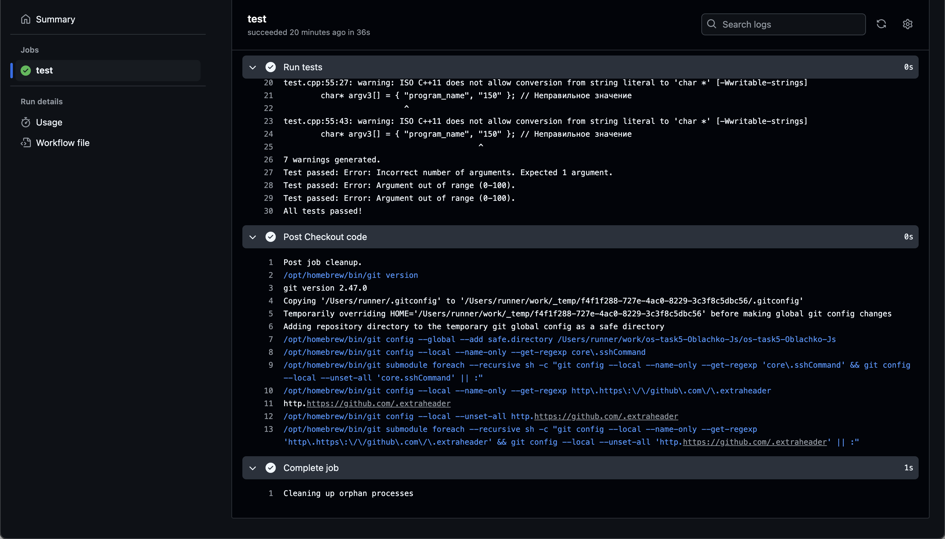

Исходный код тестов:
test.cpp
#include <iostream>
#include <cassert>
#include <stdexcept>
#include <string>

// Функция проверки на простоту
bool is_prime(int num) {
if (num <= 1) return false;
for (int i = 2; i <= num / 2; ++i) {
if (num % i == 0) return false;
}
return true;
}

// Функция для проверки аргументов командной строки
void check_arguments(int argc, char* argv[]) {
if (argc != 2) {
throw std::invalid_argument("Error: Incorrect number of arguments. Expected 1 argument.");
}

int number = std::stoi(argv[1]);
if (number < 0 || number > 100) {
throw std::out_of_range("Error: Argument out of range (0-100).");
}
}

// Основная функция для запуска тестов.
int main(int argc, char* argv[]) {
// Тесты на простоту
assert(is_prime(2) == true);
assert(is_prime(3) == true);
assert(is_prime(4) == false);
assert(is_prime(5) == true);
assert(is_prime(9) == false);
assert(is_prime(11) == true);

// Тесты для проверки аргументов
try {
char* argv1[] = { "program_name", "arg1", "arg2" }; // Неправильное количество аргументов
check_arguments(3, argv1);
assert(false); // Если функция не выбросила исключение, тест провален
} catch (const std::invalid_argument& e) {
std::cout << "Test passed: " << e.what() << std::endl;
}

try {
char* argv2[] = { "program_name", "-5" }; // Неправильное значение
check_arguments(2, argv2);
assert(false); // Если функция не выбросила исключение, тест провален
} catch (const std::out_of_range& e) {
std::cout << "Test passed: " << e.what() << std::endl;
}

try {
char* argv3[] = { "program_name", "150" }; // Неправильное значение
check_arguments(2, argv3);
assert(false); // Если функция не выбросила исключение, тест провален
} catch (const std::out_of_range& e) {
std::cout << "Test passed: " << e.what() << std::endl;
}

std::cout << "All tests passed!" << std::endl;

return 0;
}

Выводы:
В ходе работы над проектом были изучены принципы организации непрерывной интеграции приложений с использованием облачных технологий. Рассмотрены ключевые аспекты, такие как автоматизация сборки и тестирования кода, использование систем контроля версий и интеграция с облачными платформами.Изучены инструменты и технологии, позволяющие обеспечить эффективный процесс CI/CD, включая настройки конфигурационных файлов для автоматизации рабочих процессов. Обсуждены преимущества применения облачных решений для повышения доступности, масштабируемости и надежности разработки программного обеспечения.Также был проанализирован опыт использования GitHub Actions для реализации CI/CD в проектах на C++, что позволило получить практические навыки в настройке автоматизированных процессов и работе с логами сборки. В результате получены знания, которые помогут в дальнейшем оптимизировать процессы разработки и улучшить качество кода.

